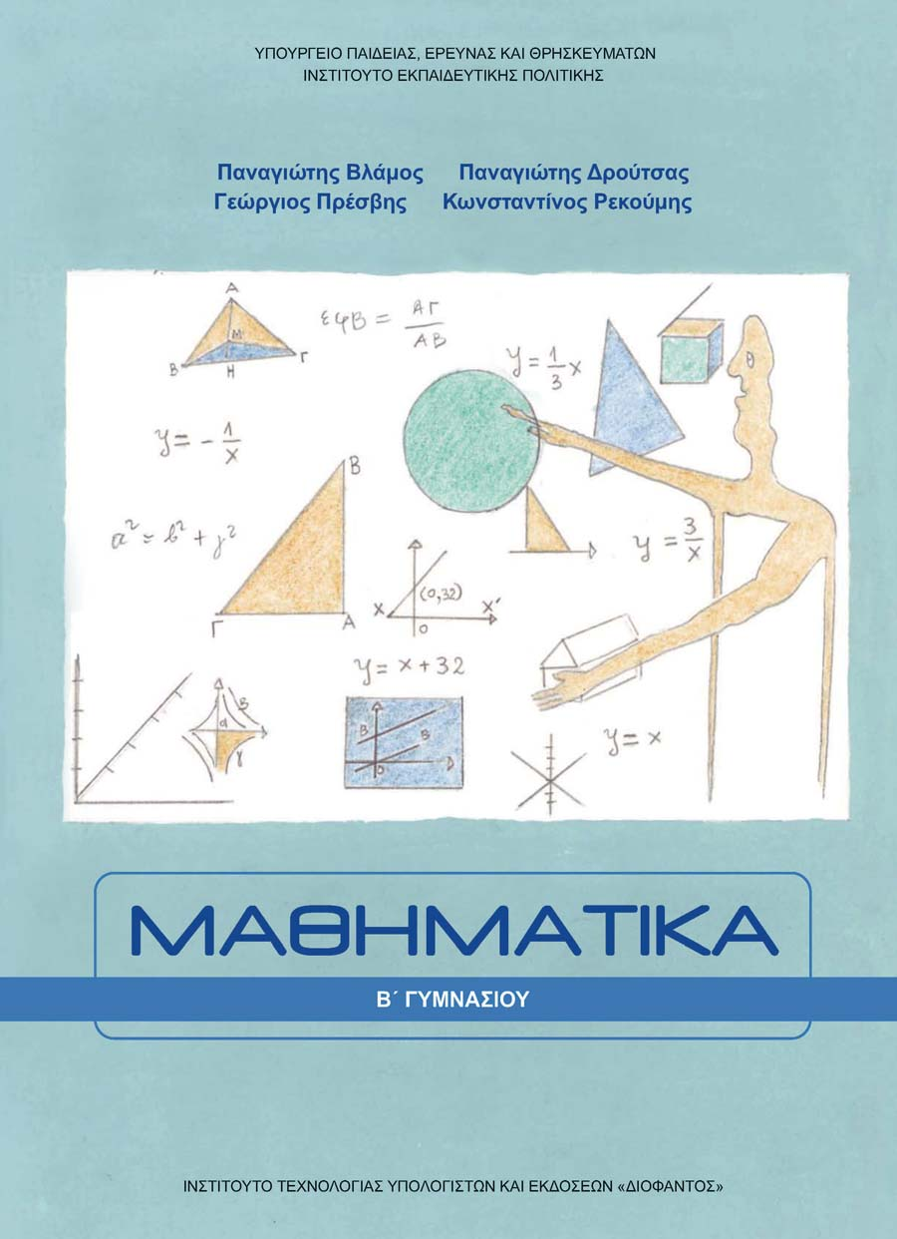
Εξεταστέα ύλη Μαθηματικών Β/ Γυμνασίου για τις εξετάσεις του Μαΐου -Ιουνίου
2024-2025
Άλγεβρα: κεφ. 1: § 1.1,§ 1.2

κεφ. 2: §2.1

κεφ. 3: § 3.1, § 3.2 § 3.3 ,
§ 3.4 χωρίς τις υποπαραγράφους:
«Η εξίσωση της μορφής «α x+βy=γ»
και
«Σημεία τομής της ευθείας αx+βy=γ με τους άξονες»

Γεωμετρία: κεφ. 1 : § 1.3, § 1.4

κεφ. 2 : § 2.1,

§ 2.2 χωρίς την παρατήρηση β της σελίδας 143

κεφ. 3: § 3.1, § 3.3 , § 3.5

